BLE主机设计需求

设计需求

1.1、设计一个蓝牙主机，同时连接5个从机，从机如下
NRF52832模块搭建从机（开关+陀螺仪传感器+电池电量） 2个（左、右把手）
NRF52832模块搭建从机（开关+加速度传感器+电池电量） 2个（左、右手臂）
NRF52832模块搭建从机（开关+陀螺仪传感器+电池电量） 1个

1.2、蓝牙主机通过UART通信与单片机通信（通信协议）

1.3、蓝牙主机需断电保存当前连接的设备信息（设备名称，MAC地址），再次上电主动扫描断电前的设备。

2、功能图
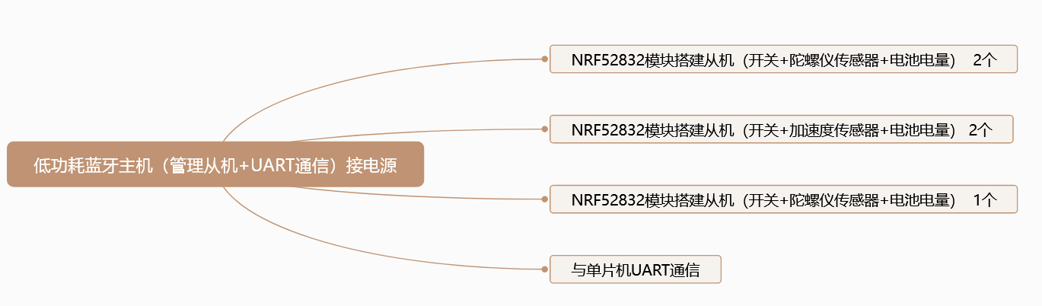

3、从机协议
见协议说明。

